**Краткая информация**

* дневник ухода формируется при создании договора и назначения на социальное обслуживание;
* дневник ухода автоматически закрывается при закрытии договора и назначения на социальное обслуживание;
* информация об услугах загружается из дополнения к ИППСУ, которое указано в соответствующем поле в дневнике и не из какого-либо другого дополнения к ИППСУ;
* при создании дневника автоматически формируется план-отчет на текущий месяц. В дальнейшем план-отчет автоматически формируется один раз в начале месяца. В случае изменения информации в прикрепленном дополнении в ИППСУ, автоматическое изменение плана-отчета не происходит;
* ежедневный план оказания услуг формируется в начале дня в соответствии с планом-отчетом, сформированным в начале месяца;
* в случае, если ежедневный план отчет не был заполнен в ближайшие три дня, его можно будет заполнить в плане-отчете;
* планы-отчеты четырех и более месячной давности отправляются в архив, с возможностью извлечения при необходимости;
* в случае большой нагрузки на систему *(большое временя ожидания выполнения операций при работе с дневником)* часть разработанного функционала будет отключена.

1. **Вкладка «Информация»**

В данной вкладке заполняется только таблица «Прикрепленные сотрудники» вся остальная информация загружается автоматически, рисунок 1.

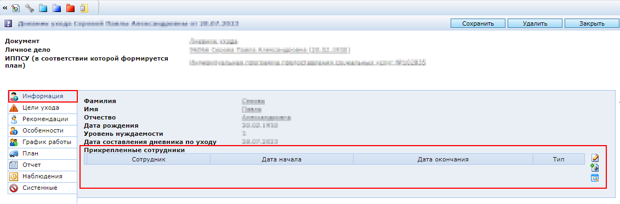

Рисунок 1 – Вкладка «Информация»

1. **Вкладки «Цели ухода», «Рекомендации», «Особенности»**

В данных вкладках необходимо заполнить предлагаемую информацию, рисунок 2, 3, 4. При необходимости, есть возможность создать дополнительные записи с выбором цели ухода, типа медицинской рекомендации или индивидуальной особенности гражданина.

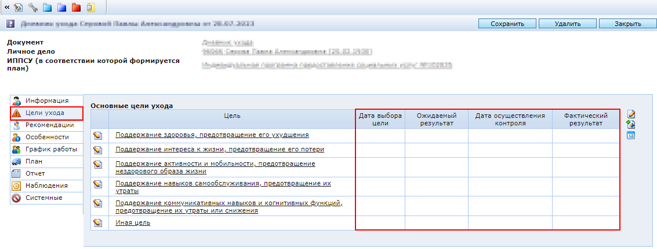

Рисунок 2 – Вкладка «Цели ухода»

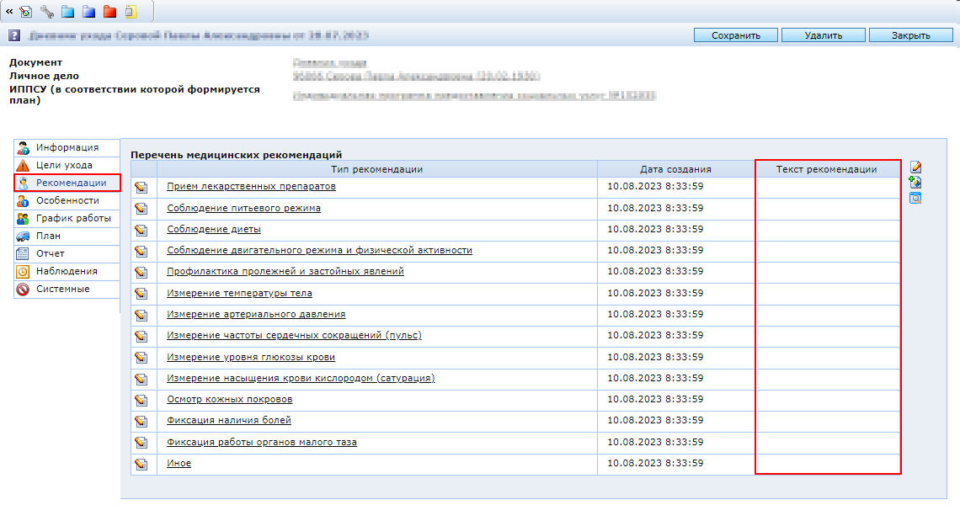

Рисунок 3 – Вкладка «Рекомендации»

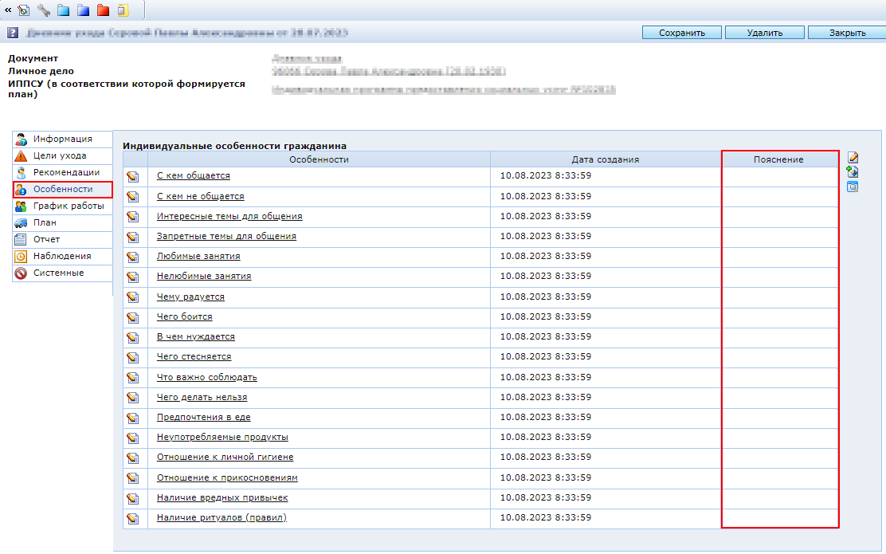

Рисунок 4 – Вкладка «Особенности»

1. **Вкладка «График работы»**

В данной вкладке автоматически проставляются количество посещений по дням неделям в соответствии с дополнением к ИППСУ, рисунок 5. Необходимо только дополнить информацию о времени посещений.

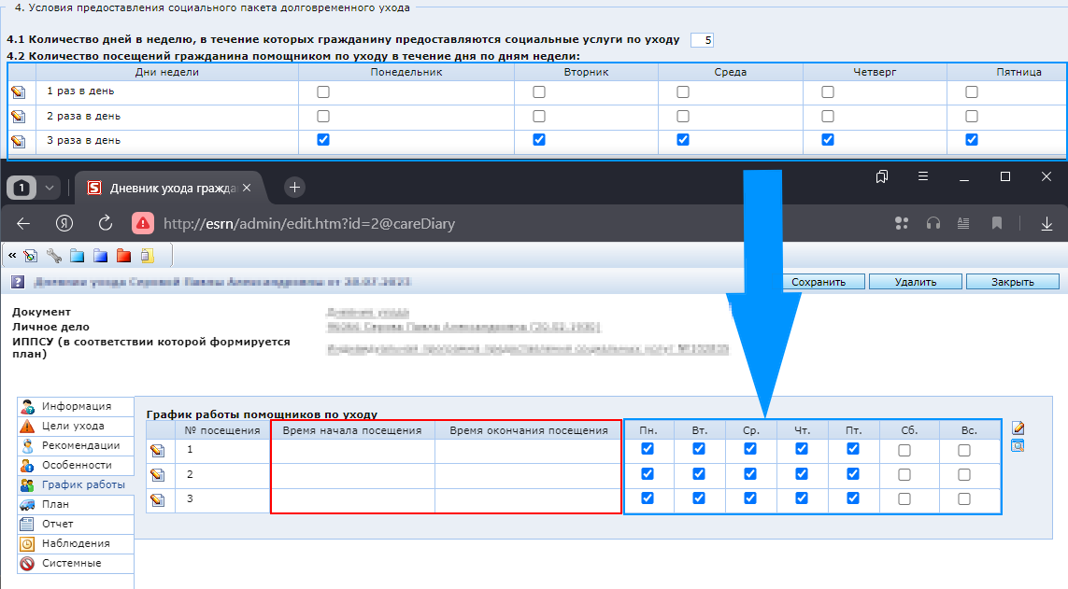

Рисунок 5 – Вкладка «График работы»

1. **Вкладка «План»**

В данной вкладке отображается ежедневно формируемый план в автоматическом режиме, рисунок 6. План формируется с учетом номера недели и дня недели по дополнению к ИППСУ. Номер недели и день недели, по которой сформирован план, можно увидеть подробно, нажав на соответствующую кнопку , рисунок 7.

В случае, если услуга из плана оказана, то ставится галка в графе «Оказана*»*. В случае, если все услуги на дню были оказаны, то для ускорения процесса есть специальные кнопки на панели управления , которые заполняют текущий день, прошлый или позапрошлый день *(цвет кнопки отражает* *, какой именно день будет заполнен)*. После нажатия кнопки отобразится количество заполненных услуг и суммарное время их исполнения, рисунок 8.

Каждый день в полночь формируется план на текущий день, а план, который был до этого во вкладке, отправляется во вкладку прошлого дня. Данные за позапрошлый день не удаляются, а просто не отображаются. В случае необходимости, эти данные находятся во вкладке «Отчет» → Услуга  → «Ежедневные планы» *(далее будет подробнее описано)*.

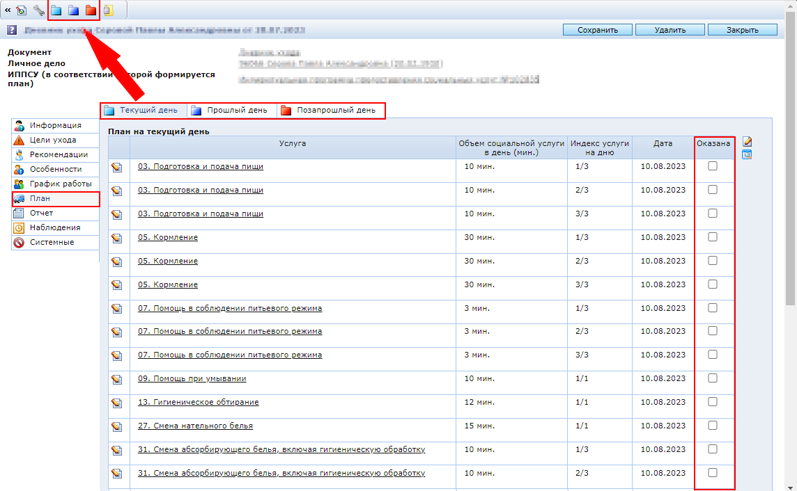Рисунок 6 – Вкладка «План»

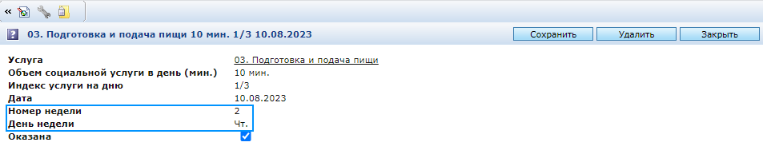

Рисунок 7 – Подробная информация по услуги из вкладки «План»

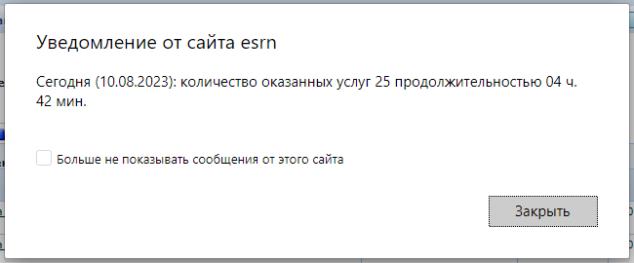

Рисунок 8 – Результат выполнения кнопки заполнения дня

1. **Вкладка «Отчет»**

Заполненные ежедневные отчеты автоматически формируют отчет по предоставлению услуг в месяц. Данный отчет содержит оказанное количество услуг *(первое число)* по дням и необходимое количество услуг *(второе число через дробь)* в соответствии с дополнением ИППСУ. Так же отчет содержит итоговые показатели по каждой услуге за месяц и по всем услугам в целом, рисунок 9.

В случае, если количество оказанных услуг равняется необходимому количеству, то два числа заменяются на одно, рисунок 10.

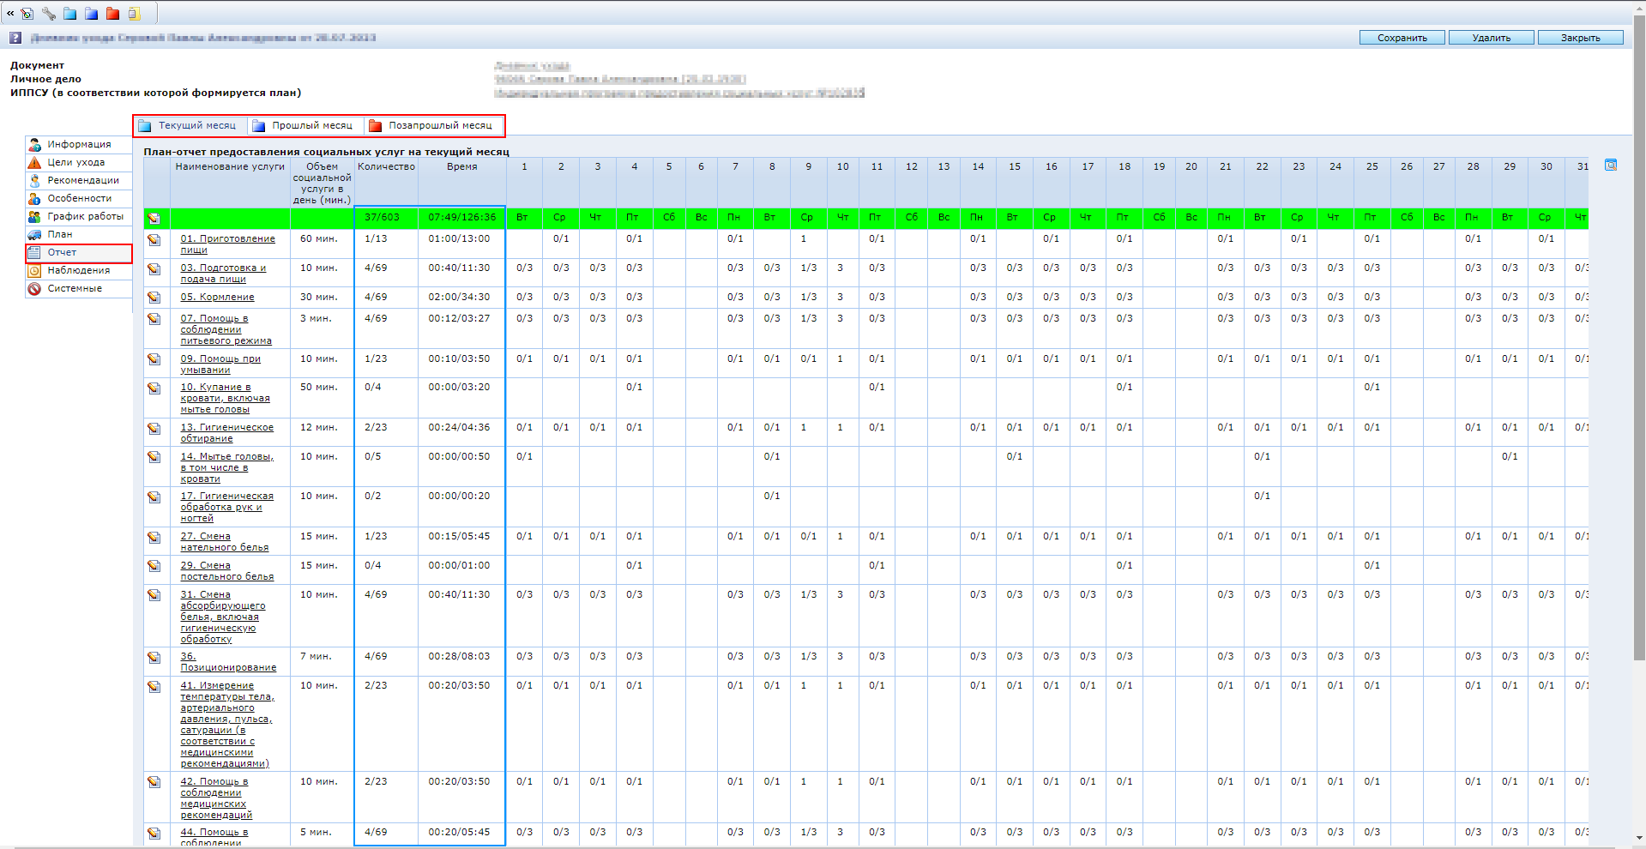

Рисунок 9 – Вкладка «Отчет»

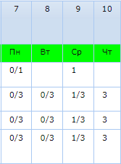

Рисунок 10 – Отображение исполнения в таблице «План-отчет»

В случае, если нажать на соответствующую кнопку  у услуги, то откроется подробная информация об оказании услуги в месяц. Данная информация включает в себя подсчитанное количество и время за месяц, количество и время относительно каждого дня, а так же ежедневные планы, по которым сформирована информация, рисунок 11. В случае, если ежедневный план не был заполнен во вкладке «План», то в данной вкладке его можно заполнить.

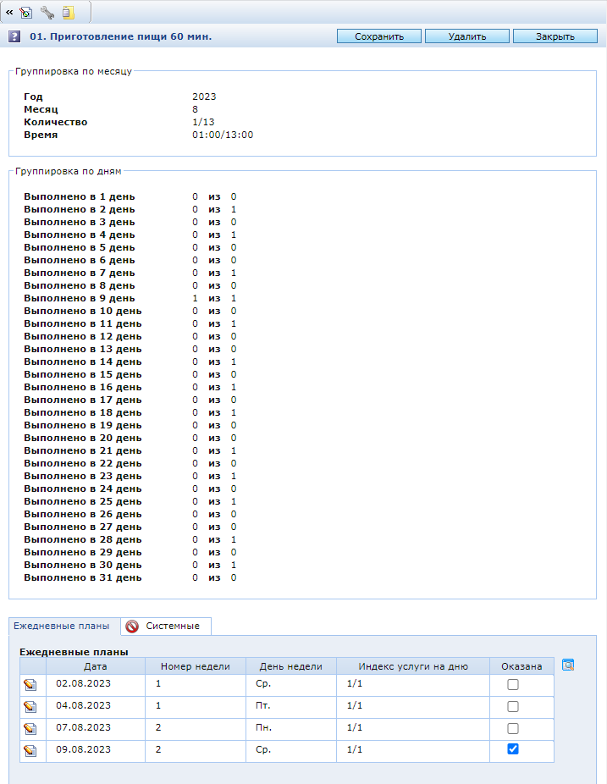

Рисунок 11 – Подробная информация по услуги из вкладки «План-отчет»